Träningsläger
Program för träningsläger i Scandic Backadal, Göteborg.
Scandic Backadal Göteborg
Bäckebolsvägen 4
422 53 Hisings Backa

Gratts Arena Konstgräs
Wadköpingsgatan 161
42251 Hisings Backa

Avfärd 14:45 ifrån gamla Pixan.
Kör gör: Christo, Tina, Vilma, Jenna (Vilma plockar upp Anna i Jönköping)
Anna-Ida kör den ”sena” bilen med Matilda, Amelie och Maggan

Vi delar självklart på parkering och bensinkostnaden.

Omklädning:
Fredag 1 april
Ankomst 18.00
Träning 18.30-20.00
Middag 20.30

Lördag 2 april
Frukost 08.00
Teori 09.30-11.00
Träning 11.30-13.00
Lunch 13.45
Match 16.30 Match mot Sils IF Dam
Middag 19:45
Konferensrum 20.30

Söndag 3 april
Frukost 08.30
Avresa 11.00

Träning: Vi tränar alla pass på Gratts Arena konstgräs.
Vi byter om på hotellet inför och efter alla våra pass.
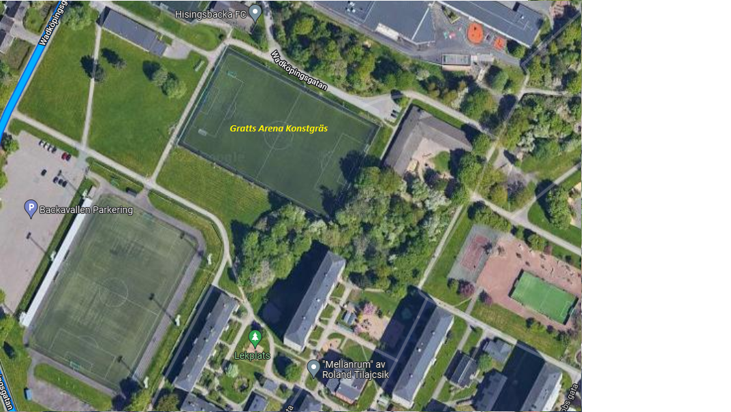
Att tänka på: Ta med handdukar och träningsutrustning. Lakan och sängkläder finns på plats.
Ingen kan veta hur vädret är under ert träningsläger. Vi rekommenderar alltid våra lag att ha tillgång till transport på plats för att få bästa möjliga träningsläger.
Övrigt: Det finns pool på hotellet så ta med badkläder. Det finns också gym för de som vill träna lite extra .

/ Tina och Christo

